Задание 100. Посуда. Словоизменение. Словообразование

1. Назови, что нарисовано на картинке. Назови все одним словом.

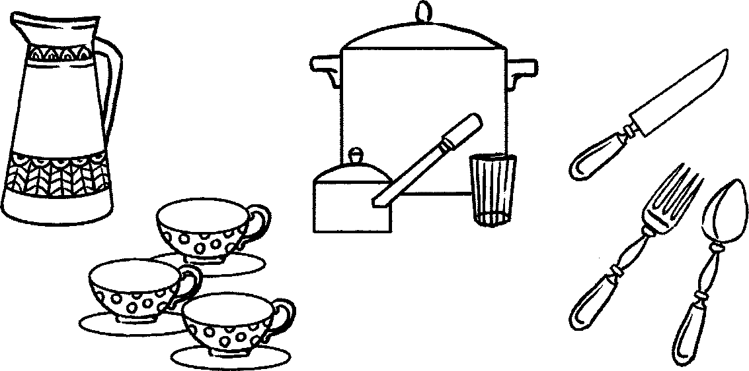

* + 1. Скажи, какую еще посуду ты знаешь.
    2. Скажи, для чего нужна посуда. (Посуда нужна, чтобы из нее есть, пить, готовить в ней  
       еду, хранить в ней продукты.)
    3. Скажи, как называется посуда для ...
* Хлеба - (хлебница).
* Селедки - (селедочница).
* Сухарей - (сухарница).
* Конфет - (конфетница).
* Салата - (салатник).
* Молока - (молочник).
* Масла - (масленка).
* Соли - (солонка).
  1. Дай полные ответы на вопросы:
* Чего много в магазине? (В магазине много хлебниц, масленок, кувшинов.)
* Чего много на кухне? (На кухне много кастрюль, сковород, ковшей.)
* Чего много на столе? (На столе много тарелок, ножей, блюдец.)
  1. Дорисуй недостающие части. Скажи, что ты дорисовал(а) у посуды. Например: «Я дорисовала у кастрюли ручку».

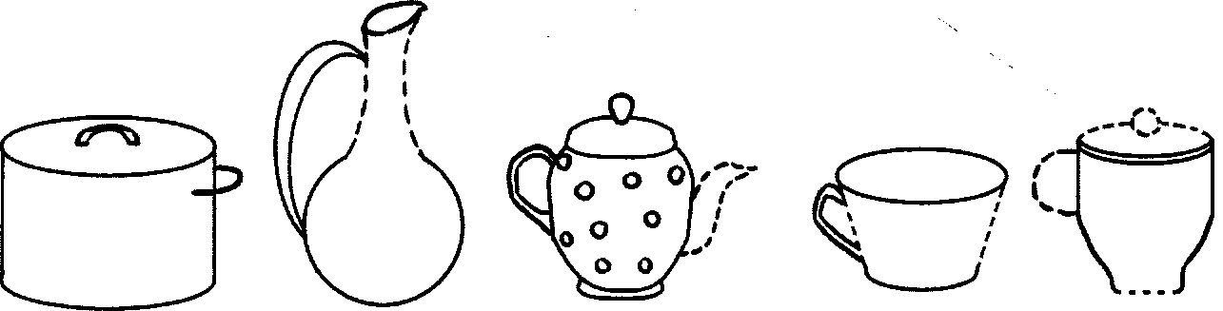

Задание 101. Посуда. Описательный рассказ.

* + 1. Сделай дыхательную гимнастику (5 раз каждое упражнение):
* «Подуй на май». Налей в блюдце воду. Подуй на нее, не надувая щек, не расплескивая воду.
* «Пьем сок через трубочку». Представь, как ты пьешь сок через трубочку из стакана. Втяни в себя воздух и легко выдохни его.
  1. Рассмотри картинки.
  2. Назови посуду со словами «мой», «моя», «мое», «мои».
  3. Скажи, как называется посуда для ...
* 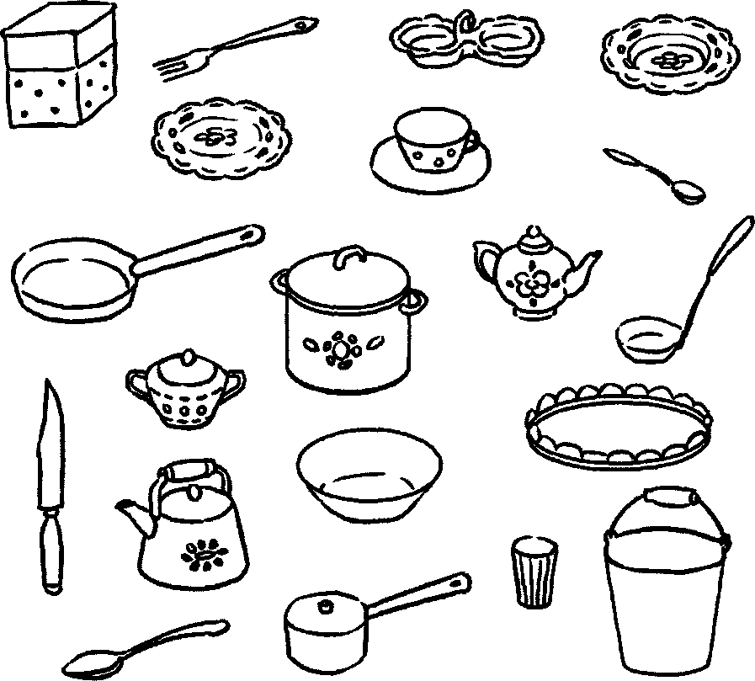Чая - (чайная).
* Кофе - (кофейная).
* Приготовления пищи на кухне - (кухонная).
* Которую ставят на стол для завтрака, обеда и ужина - (столовая).
  + 1. Посмотри на картинки и назови:
* Кухонную посуду.
* Чайную посуду.
* Столовую посуду.
  + 1. Скажи, как называется посуда из стекла (дерева, железа, металла, пластмассы, фарфора).
    2. Послушай рассказ  
       и повтори его:

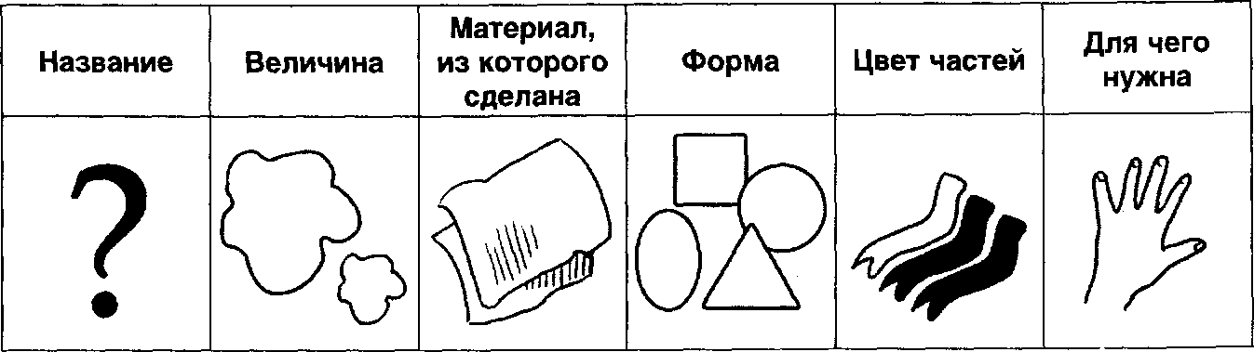Стакан высокий, стеклянный, у него прозрачные стенки и круглое донышко. Он без ручек. Из стакана пьют.

8. Составь рассказ-описание о кастрюле по таблице.

Задание 111. День Победы.

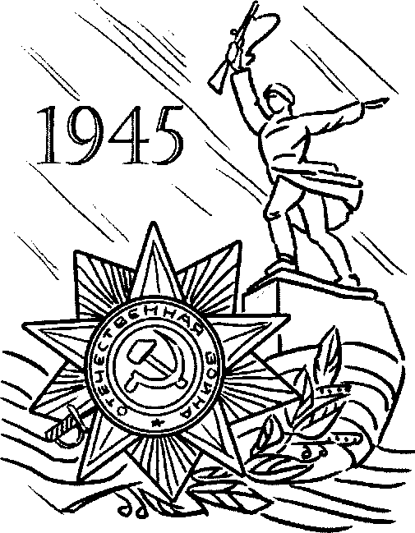

1. Прочитайте детям.

День Победы - самый почитаемый праздник для россиян, он посвящен Великой Победе советс­кого народа над фашизмом.

Жестокую мировую войну развязали фашис­ты. 22 июня 1941 года фашистские войска напали на нашу Родину. Долго шла война. Но 9 мая 1945 года пришел ей конец.

Не все солдаты вернулись домой. Многие погибли, защищая землю от врагов. Наш народ не забывает своих героев-ветеранов. О них поют песни, слагают стихи, им поставили много памят­ников.

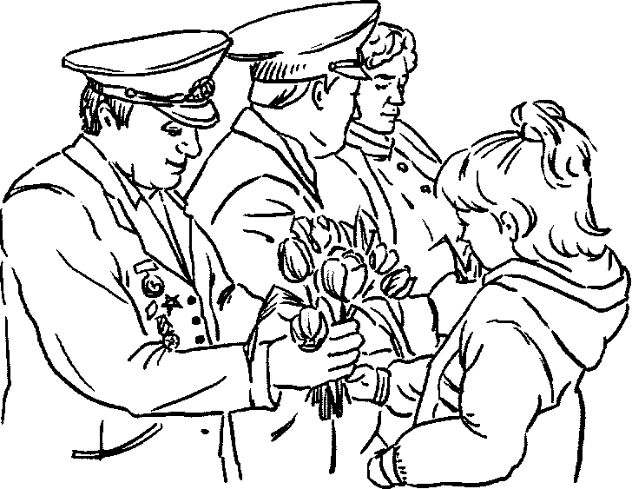

Один из таких памятников нахо­дится у Кремлевской стены. Это Вечный огонь - памятник неизвест­ному солдату, который сражался с фашистами.

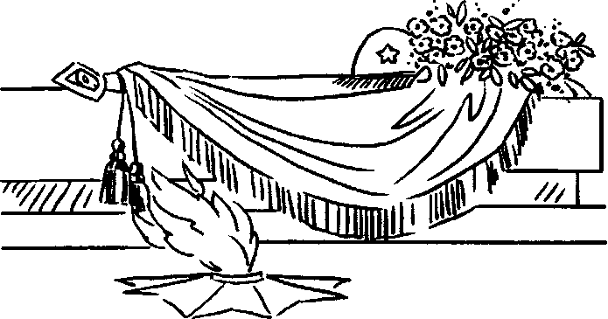Все дальше уходит от нас 9 мая 1945 года, но мы по-прежнему пом­ним, какой ценой достался нашим отцам, дедам и прадедам тот день, и каждый год отмечаем этот прекрас­ный и трагичный праздник вместе с ветеранами.

2.Выучи стихотворение Натальи Майданик «День Победы»:

День Победы - светлый праздник,  
Я ему так рад,  
Потому что вместе с дедом  
Еду на парад!  
Я хочу в строю военном  
Вместе с ним пройти,  
Знамя красное Победы  
Вместе с ним нести!

Пусть дедуля твердо знает: буду я в строю,  
Защищать, как он, смогу я Родину свою!